Bishop Michael Wüstenberg
Bishop em. of Aliwal

21 April, 2018

Postal address & Physical address:

Neue Str. 3
31134 Hildesheim
Deutschland / Germany

Phone: (cell) 0176 51601753
(Festnetz) 05121 1791535
International code for Germany: +49 0
e-mail: mi.wue@gmx.de

.

Liebe Freunde

Noch österliche Grüsse aus Hildesheim. Seit kurz nach Ostern bin ich dabei, eine Wohnung im ehemaligen Priesterseminar zu beziehen. Damit findet die erste Periode der Orientierung nach meiner Rückkehr und der zwischenzeitlichen Aufnahme bei meinen Bruder ein Ende. Dankbar bin ich den Verantwortlichen und Mitarbeitern im Bistum Hildesheim für ihre Unterstützung.

Meine Anschrift ist ab sofort
Michael Wüstenberg
 | Neue Str. | 3  Hildesheim
 | 31134
Phone | (+49) (0) 5121 – 179 15 35
email | mi.wue@gmx.de

Anfang Februar war ich in Rom und habe dort unter anderem mit Bischöfen aus aller Welt das goldene Jubiläum der Gemeinschaft Sant’ Egidio gefeiert. Klein war deren Anfang 1968, als junge Studenten begannen, aus dem Evangelium heraus leben und ihre Stärke gerade in der Zuwendung zu den Armen fanden. Niemand hätte damals geahnt, wie sehr die Gemeinschaft wachsen würde und wie sie den Geist des Evangeliums in viele Bereiche der Gesellschaft in Rom und weit darüber hinaus hineintragen würde. Die Armen, die Alten, die Migranten/Flüchtlinge und auch die von HIV/AIDS Betroffenen, die Leute auf den Strassen, die Strafgefangenen und andere liegen ihnen am Herzen. Eine unserer Gruppen erfuhr das konkret beim Besuch in einem Zentrum, wo Flüchtlinge in die italienische Sprache und Kultur eingeführt werden. Die anderen „68er“ sind kaum noch kenntlich. Für mich ist diese Gemeinschaft ein ermutigendes Beispiel auch für kleiner werdende Gemeinden, dass vieles möglich ist, wo es mit dem Wagemut angegangen wird, wie es die Apostelgeschichte im Kapitel vier beschreibt (Verse 32-31).
Ein anschliessender Besuch in der Schweiz stärkte die Verbindung zur Diözese Aliwal und Mount Carmel. Dort brauchen ja die Projekte mit den jungen Leuten weiter Unterstützung, um stattfinden zu können. Auch die „Logistik“ braucht Aufmerksamkeit, einschliesslich der Wasserversorgung. Von den Problemen des Wassermangels in Kapstadt hat inzwischen die ganze Welt gehört. Die Probleme des Hinterlandes sind, wie Bischof Slattery von Kokstad einst sagte, in den Medien unterberichtet. Die fehlende Wasserversorgung in Aliwal vor zwei Jahren wurde kaum ausserhalb zur Kenntnis genommen. Nun haben vor einigen Wochen einige Schweizer und mein Bruder Mount Carmel – zum wiederholten Male - besucht und dort einiges für die Instandhaltung und Entwicklung mit ihrer Expertise beigetragen.
Die Kar- und Ostertage habe ich mit einigen Diasporagemeinden in Schwerin, Rehna und Gadebusch gefeiert, wo Pfarrer ausgefallen waren. Das rief Erinnerungen wach: einmal daran, dass ich als Kaplan in Uelzen Kontakte in die damalige DDR nach Salzwedel in der Altmark hatte. Mit den Jugendlichen beteten wir dort z.B. zusammen und oekumenisch den Jugendkreuzweg. Und dann auch an Erfurt, wo ich nach dem Regensburger Katholikentag 2014 mit Menschen Gespräche hatte, die sich recht offen und interessiert zeigten für unsere pastoralen Erfahrungen in Südafrika, wo vieles gerade im Engagement der vielen Talente möglich wird und geschieht, was andernorts für unmöglich gehalten wird.
In Speyer hatte ich die Freude, eine Diözesanveranstaltung zu besuchen, auf der Kundschafter von ihren weltkirchlichen Erfahrungen berichteten. Eine von vier Gruppen hatte uns ein Jahr zuvor die Diözese Aliwal besucht.
Ausserdem besuchte ich Niederlassungen der Herz-Jesu Priestern in Rom, Freiburg/Br., Neustadt an der Weinstrasse und in Handrup im Emsland. Die Kongregation war ja die „Gründergemeinschaft“ der Diözese Aliwal, die damals, 1923, Gariep Präfektur genannt wurde. Ich genoss die Gemeinschaft und die Gespräche mit den Studenten wie mit den älteren Patres; und ich sehe dem Besuch bei ihnen im Prenzlauer Berg in Berlin entgegen. Vor etlichen Jahren hatten wir in Bonn noch die Planung für das Pastoralprojekt in der Grossstadt besprochen; ich bin neugierig, zu sehen, was dort entstanden ist.
Am 9 September 2017 trat Bischof Norbert Trelle als Bischof von Hildesheim mit Erreichen der Altersgrenze zurück. Bereits 7 Monate später wurde am 6 April im Dom (und in Rom) die Ernennung seines Nachfolgers bekannt gemacht: es ist Pater Heiner Wilmer SCJ, der derzeitige General der Herz Jesu Priester in Rom. Schmerzlich ist der „Verlust“ bestimmt für seine Gemeinschaft. Ich kenne und schätze ihn seit dem Beginn meiner Zeit als Bischof in Aliwal zunächst als Leiter der deutschen Ordensregion und dann als General von gegenseitigen Besuchen in Deutschland und in Aliwal. Ich freue mich für das Bistum Hildesheim, einen Mann mit seinen Erfahrungen und Kompetenzen als Bischof zu bekommen.
Meine Gesundheitssituation scheint sich weiter zu stabilisieren. Einige eingehende Untersuchungen vor einer Woche deuten das an.
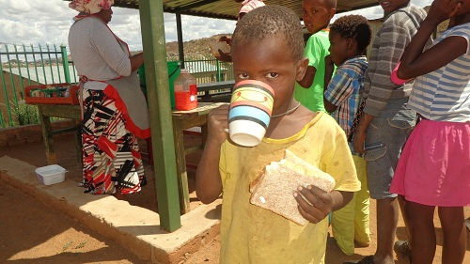
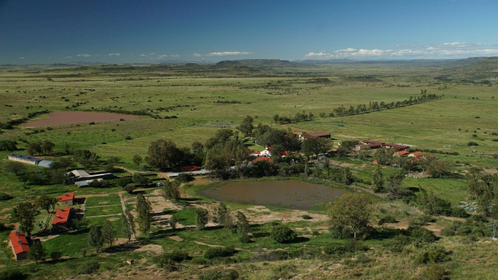

Die Kinder von Area 13 in Aliwal erfahren weiter Unterstützung, auch mit Nahrungsmitteln. Sie nehmen auch an Veranstaltungen in Mount Carmel teil, wo endlich nach langen Jahren der Trockenheit heftige Regenfälle die Dämme wieder aufgefüllt haben und alles in „unwirklichem“ Grün erscheinen lassen. Dank all denen, die diese Arbeit weiterhin fördern.

Alles Gute und viel Freude, Ihr / Euer

